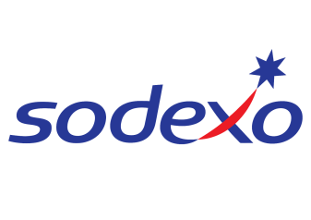A SODEXO

A empresa: _____________________________________________________________________________

CNPJ : __________________________________autoriza a disponibilização de seus arquivos junto a Sodexo para a empresa Conciliadora – Aliança Tecnologia Ltda – Me CNPJ 10.477.554/0001-38

Sem Mais,

..........................., ........ de ....................... de 2018

____________________________________

Responsável legal:

CPF: